

中国移动TD-LTE无线参数设置指导优化手册
-中兴分册
(征求意见稿)

目录
1 前言 4
2 缩略语 4
3 主要功能 4
4 无线基本功能 5
4.1 移动性管理 5
4.1.1 原理概述 5
4.1.2 使用建议及配置说明 6
4.2 QoS管理 10
4.2.1 原理概述 10
4.2.2 使用建议及配置说明 11
4.3 安全功能 13
4.3.1 原理概述 13
4.3.2 使用建议及配置说明 13
4.4 随机接入配置 14
4.4.1 原理概述 14
4.4.2 使用建议及配置说明 14
4.5 接纳控制 16
4.5.1 原理概述 16
4.5.2 使用建议及配置说明 17
4.6 主动迁移用户到空闲态功能 18
4.6.1 原理概述 18
4.6.2 使用建议及配置说明 19
4.7 RRC信令过程中的控制定时器 20
4.7.1 原理概述 20
4.7.2 使用建议及配置说明 21
5 面向不同建设需求功能 22
5.1 RRU级联功能 22
5.1.1 原理概述 22
5.1.2 使用建议及配置说明 22
5.2 小区合并功能 23
5.2.1 原理概述 23
5.2.2 使用建议及配置说明 24
5.3 小区分裂功能 25
5.3.1 原理概述 25
5.3.2 使用建议及配置说明 26
6 覆盖增强类功能 27
6.1 CRS功率抬升功能 27
6.1.1 原理概述 27
6.1.2 使用建议及配置说明 28
6.2 PDCCH链路自适应功能 29
6.2.1 原理概述 29
6.2.2 使用建议及配置说明 30
7 降低系统内干扰类功能 30
7.1 优化上行功控的参数设置 31
7.1.1 原理概述 31
7.1.2 使用建议及配置说明 31
7.2 上行IRC功能 32
7.2.1 原理概述 32
7.2.2 使用建议及配置说明 33
7.3 下行频选调度功能 33
7.3.1 原理概述 33
7.3.2 使用建议及配置说明 33
7.4 下行小区间干扰协调（ICIC）功能 34
7.4.1 原理概述 34
7.4.2 使用建议及配置说明 35
8 基于多天线技术的吞吐量提升类功能 37
8.1 下行TM3/双流波束赋形自适应 37
8.1.1 原理概述 37
8.1.2 使用建议和配置说明 38
9 参数集拓扑结构 39
10 《LTE无线网优参数集》 42
11 《TD-LTE无线参数指导优化手册》 42

前言
本手册是基于TD-LTE产品的参数介绍，介绍了无线网优参数涉及的主要功能，并给出使用方法和建议。

缩略语
下列缩略语适用于本建议书。
表1 缩略语列表
词语 | 解释
BBU | Base Band Unit，基带处理单元
BF | Beamforming，波束赋形
CCE | Control Channel Element，控制信道资源单位
CQI | Channel Quality Indicator，信道条件指示
CRS | Cell Reference Signal，小区参考信号
RRU | Remote Radio Unit，远端射频单元
IRC | Interference rejection combining，干扰抑制合并
MRC | Maximum ratio combining，最大比合并
MIMO | Multiple Input Multiple Output，多进多出
OMC | Operation and Maintenance Center，操作维护中心
PDCCH | Physical downlink control channel，物理下行链路控制信道
PRACH | Physical Random Access Channel，物理随机接入信道

主要功能
主要功能分为无线基本功能及增强功能，其中增强功能根据应用效果的不同，又将增强功能分为面向不同建设需求、覆盖增强、降低系统内干扰、基于多天线技术的吞吐量提升四大类。
下一章将对各类功能逐一介绍。
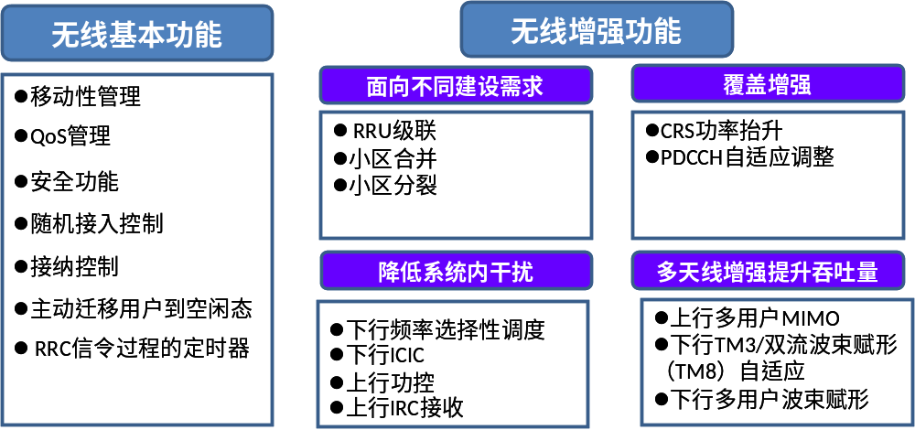

无线基本功能
无线基本功能主要是保障系统的移动性管理、QoS管理、安全功能等正常应用，且为了保证在资源有限的情况下，对不同业务进行区分保障，充分利用无线资源，可开启状态转移、接纳控制等相关无线资源管理功能。

移动性管理

原理概述
移动性管理是TD-LTE系统的必备机制，能够辅助TD-LTE系统实现负载均衡、提供更好的用户体验以及提高系统的整体性能。该功能主要分为两大类：空闲状态的移动性管理和连接状态的移动性管理。
在TD-LTE系统内，空闲状态的移动性管理主要通过UE的小区选择/重选过程来实现；连接状态的移动性管理主要通过切换过程来实现。
小区选择：小区选择一般发生在PLMN选择之后，其目的是使UE在开机后尽快选择一个信道质量满足条件的小区进行驻留；
小区重选：当UE处于空闲状态，在小区选择之后需要持续地进行小区重选，以便驻留在优先级更高或者信道质量更好的小区。小区重选可以分为同频小区重选和异频小区重选。
切换：当UE处于连接状态，网络通过切换过程实现对UE的移动性管理。按照同异频划分，切换可以分为同频切换与异频切换；按照基站间网络架构的逻辑接口划分，切换可以分为S1切换与X2切换。

使用建议及配置说明
移动性管理是移动通信的基本机制，因此要求全网开启移动性管理功能，包括小区重选（含同异频）、切换（同异频切换及S1/X2切换）。
小区重选（同频、异频）相关的参数分别列出：
小区同频重选的参数如下：
参数名 (OMC命名) | 描述 | 取值范围 | 缺省值 | 建议值 | 对应的3GPP参数 (如果存在) | 何时生效
EUtranRelationTDD：：qofStCell | 重选时相邻小区对服务小区偏差。在衡量一个小区是否满足测量报告要求或者满足小区重选要求时，需要使用这个参数作为频点或小区专用的偏差值。 | enum(-24,-22,-20,-18,-16,-14,-12,-10,-8,-6,-5,-4,-3,-2,-1,0,1,2,3,4,5,6,8,10,12,14,16,18,20,22,24)dB | 0dB | 0dB | SIB4/q-Offset | 同频重选
EUtranReselectionTDD ：：tReselectionIntraEUTRA | 该参数指示了频内小区重选定时器时长 | [0,7] unit s | 1s | 1s | Sib1/ t-ReselectionEUTRA | 同频重选
EUtranReselectionTDD ：：selQrxLevMin | 小接收电平门限。被测小区的接收电平只有大于Sel_Qrxlevmin时，才满足小区选择的条件。 | [-140,-44] step 2 unit dBm | -130dBm | -120dBm | Sib1/ q-RxLevMin | 同频重选
EUtranReselectionTDD ：：qrxLevMinOfst | 该参数指示了小区满足选择和重选条件的最小接收电平门限偏移，它将影响到小区的最小接收电平门限 | [2,16] step 2 unit dB | 2dB | 2dB | Sib1/ q-RxLevMinOffset | 同频重选
EUtranReselectionTDD：：intraPmax | 该参数是指高层配置的UE最大允许的发射功率。 | [-30,33] unit dBm, | 23 | 23 | Sib1/ p-Max | 同频重选
EUtranReselectionTDD：：cellSelQqualMin | 该参数指示了小区满足选择选择条件的最小质量电平门限。被测小区的质量电平只有大于ucCellSelQqualMin时，才可能满足小区选择的条件。该值取值范围是实际值，等于36.331中的取值。 | [-34,-3] unit dB | -19 | -19 | Sib1/ q-QualMin-r9 | 同频重选
EUtranReselectionTDD：：qQualminoffset | 小区重选S准则参数q-QualMinOffset | 1-8 | 1 | 1 | Sib1/ q-QualMinOffset-r9 | 同频重选

小区异频重选的参数如下：
参数名 (OMC命名) | 描述 | 取值范围 | 缺省值 | 建议值 | 对应的3GPP参数 (如果存在) | 何时生效
EUtranReselectionTDD：：eutranRslPara | 这个参数配置下行异频载频的中心频率 | 根据实际需要的band不同而不同 | 根据实际情况配置 | 根据实际情况配置 | Sib5./ dl-CarrierFreq | 异频重选
EUtranReselectionTDD a：：interQrxLevMin | 该参数指示了小区满足频间小区重选条件的最小接收电平门限。重选到频间邻区需要计算的S_nonServingCell,x的一个关键参数。 | [-140,-44] step 2 unit dBm | -130 | -120 | Sib5/ q-RxLevMin | 异频重选
EUtranReselectionTDD ：：interPmax | Inter_Pmax为小区配置的UE最大上行可用的发射功率，它与UE类型有关。Inter_Pmax用于频间邻区的重选，如果不配置Inter_Pmax则UE按照其自身能力处理。 | [-30,33] unit dBm | 23dBm | 23dBm | Sib5/ p-Max | 异频重选
EUtranReselectionTDD：：tReselectionInterEUTRA | 该参数指示了频间小区重选定时器时长。在TreselectionInterEUTRAN时间段内，新的EUTRAN 频间小区按照排序R原则必须要一直好于服务小区，才能被选为新的服务小区。 | [0,7] unit s | 1s | 1s | Sib5/ t-ReselectionEUTRA | 异频重选
EUtranReselectionTDD：：sfInterMedium | 该参数指示应用在中速状态下的重选时间比例因子。 | enum（0.25, 0.5, 0.75, 1） | 0.75 | 0.75 | Sib5/ t-ReselectionEUTRA-SF | 异频重选
EUtranReselectionTDD：：sfInterHigh | 该参数指示应用在高速状态下的重选时间比例因子。 | enum（0.25, 0.5, 0.75, 1） | 0.5 | 0.5 | Sib5/ t-ReselectionEUTRA-SF | 异频重选
EUtranReselectionTDD ：：interThrdXHigh | 当选择高优先级载频时，非服务载频所使用的高门限。该值取值范围是实际值，等于36.331中取值的两倍。 | [0,62] step 2 unit dB | 8dB | 34dB | Sib5/ threshX-High | 异频重选
EUtranReselectionTDD：：interThrdXLow | 当选择低优先级载频时，非服务载频使用的低门限。该值取值范围是实际值，等于36.331中取值的两倍。 | [0,62] step 2 unit dB | 10dB | 10dB | Sib5/ threshX-Low | 异频重选
EUtranReselectionTDD：：interPresenceAntPort1 | 该参数表示在异频小区重选时是否所有的邻小区都使用天线端口1传输与小区相关的参考信号。 | enum(No,Yes) | Yes | Yes | Sib5/ presenceAntennaPort1 | 异频重选
EUtranReselectionTDD：：interReselPrio | 该参数指示频间小区重选优先级。小区重选优先级值越小优先级越低。 | 0-7 | 7 | 7 | Sib5/ cellReselectionPriority | 异频重选
EUtranReselectionTDD：：qOffsetFreq | 该参数指示小区重选异频邻区的频率偏移值 | enum(-24,-22,-20,-18,-16,-14,-12,-10,-8,-6,-5,-4,-3,-2,-1,0,1,2,3,4,5,6,8,10,12,14,16,18,20,22,24)dB | 0dB | 0dB | Sib5/ q-OffsetFreq | 异频重选
EUtranReselectionTDD：：interFreqQqualMin | 小区重选S准则参数q-QualMin | [-34,-3] | -19 | -19 | Sib5/ q-QualMin-r9 | 异频重选
EUtranReselectionTDD：：interThreshXHighQ | 当选择高优先级载频时，非服务载频所使用的RSRQ高门限。具体描述见TS 36.304，该值取值范围是实际值，等于36.331中的取值。 | 0-31 | 5 | 5 | Sib5/ threshX-HighQ-r9 | 异频重选
EUtranReselectionTDD：：interThreshXLowQ | 当选择低优先级载频时，非服务载频使用的RSRQ低门限。具体描述见TS 36.304，该值取值范围是实际值，等于36.331中的取值。 | 0-31 | 6 | 6 | Sib5/ threshX-LowQ-r9 | 异频重选

切换需要配置对应邻接小区和邻区关系，主要包括邻区eNodeB ID、邻接小区标识、邻接小区物理层小区ID、频点、是否支持切换等参数。
参数名（OMC命名） | 描述 | 取值范围 | 缺省值
ExternalEUtranTCellTDD:: eNBId | 邻接小区所在的eNodeB标识 | [0..1048575] | 根据实际情况配置
ExternalEUtranTCellTDD:: cellLocalId | 邻接小区标识 | [0..255] | 根据实际情况配置
ExternalEUtranTCellTDD:: pci | 邻接小区的物理层小区识别码 | 0-503 | 根据实际情况配置
ExternalEUtranTCellTDD:: freqBandInd | 邻接小区上下行载频所在的频段指示 | [30..64] | 根据实际情况配置
ExternalEUtranTCellTDD:: earfcn | 邻接小区中心载频 | 频段指示不同时取值范围不同(30:380-430，31:1447-1467,  32;1785-1805,  33:1900-1920, 34:2010-2025, 35:1850-1910, 36:1930-1990, 37:1910-1930, 38:2570-2620, 39:1880-1920, 40:2300-2400，41:2496-2690, 42:3400-3600, 43:3600-3800，  44-64:0-5000),  单位MHz | 根据实际情况配置
EUtranRelationTDD::  isHOAllowed | 邻接小区是否支持切换 | 0:否{No},  1:是{Yes} | 1
EUtranRelationTDD:: isX2HOAllowed | 邻接小区是否支持X2接口切换 | 0:否{No},  1:是{Yes} | 1
EUtranRelationTDD:: stateInd | 邻接小区的状态指示 | 0:仅空闲状态{RRC_IDLE Only},  1:仅连接状态{RRC_CONNECTED Only},  2:空闲状态和连接状态{RRC_IDLE+ RRC_CONNECTED} | 2
切换参数配置路径见下：
- 邻接小区：无线参数->TD-LTE->邻接小区配置；
- 邻区关系：无线参数->TD-LTE->邻接关系配置。

QoS管理

原理概述
3GPP中定义不同的QCI等级，运营商可以将业务类型划分到不同的QCI中，该QCI等级对于该业务的需求，如该业务类型是否需要guaranteed bit rate，该业务包延迟要求，丢包率要求等，从而实现Qos 分级别管理, 针对不同的业务特性和用户需求，提供不同的服务资源和质量保证，实现不同的用户体验。
QCI Characteristics表结构
QCI | 资源类型 | 优先级 | 包延迟预算 | 包错误损失率 | 服务实例
1 | GBR | 2 | 100ms | 10⁻² | 会话型语音
2 | GBR | 4 | 150ms | 10⁻³ | 会话型视频（实时型流媒体）
3 | GBR | 3 | 50ms | 10⁻³ | 实时游戏
4 | GBR | 5 | 300ms | 10⁻⁶ | 非会话型视频（缓冲型流媒体）
5 | Non-GBR | 1 | 100ms | 10⁻⁶ | IMS信令
6 | Non-GBR | 6 | 300ms | 10⁻⁶ | 视频（缓冲型流媒体）  基于TCP的业务 （如www, e-mail, chat, ftp, p2p文件共享等）
7 | Non-GBR | 7 | 100ms | 10⁻³ | 语音，视频（实时型流媒体），交互式游戏
8 | Non-GBR | 8 | 300ms | 10⁻⁶ | 视频（缓冲型流媒体）  基于TCP的业务 （如www, e-mail, chat, ftp, p2p文件共享等）
9 | Non-GBR | 9 | 300ms | 10⁻⁶ | 视频（缓冲型流媒体）  基于TCP的业务 （如www, e-mail, chat, ftp, p2p文件共享等）
LTE系统中没有专用信道，完全依靠QoS机制保障用户体验，QoS机制包括：接纳控制、拥塞控制、资源调度、RLC/MAC层配置等。QoS机制的最小控制单位为EPS承载，所有映射到同一个EPS承载上的数据流都具有相同的QoS要求，也接受同等的数据包传输处理。
LTE系统中，每个EPS bearer的QoS参数如下：
- QoS Class Identifier (QCI)：指定优先级、丢包率、时延等特性。
- Allocation and Retention Priority (ARP) ：指示接纳一个bearer请求以及（一旦接纳）保持该bearer的重要性。该参数可用于接纳及拥塞控制。
- Guaranteed Bit Rate (GBR)，指系统需要为bearer保证持续不变的比特速率，针对GBR业务。
- Maximum Bit Rate (MBR)，bearer可能发送的最大比特速率，针对GBR业务。
另外，还定义了UE级的参数Aggregate-MBR (AMBR)，该参数由核心网提供给eNodeB。该参数定义了每UE可能发送的所有属于该UE的non-GBR bearer的汇聚比特速率的上限。

使用建议及配置说明
建议支持所有QoS保障机制，包括接纳控制、拥塞控制、基于QoS参数的调度等。
1.QoS参数：GBR业务 QCI=1~4；non-GBR业务 QCI=5~9；
参数名 (OMC命名) | 描述 | 取值范围 | 缺省值 | 建议值
QoSServiceClass：qCI | 业务类型QCI编号 | 0-256 | 1 | 1
QoSServiceClass： srvPacketDelay | 业务数据包QoS延迟参数 | 0-65535 | 100 | 100
QoSServiceClass： srvPacketLoss | 业务数据包QoS丢包参数 | 0-1000000 | 1 | 1
QoSServiceClass： srvPrior | 业务优先级 | 1-256 | 2 | 2
QoSServiceClass： srvBearerType | 业务承载类型（GBR/Non-GBR） | enum(GBR,Non-GBR) | GBR | GBR

2.基于接纳控制和拥塞控制的QoS保障机制的关键参数如下：
参数名 (OMC命名) | 描述 | 取值范围 | 缺省值 | 建议值
QoSPRIMapping： arpSegID | ARP区间 | 1-15 | 1 | 1
QoSPRIMapping： qosSrvClass | QOS业务类型 | 0-30 | 0 | 0
QoSPRIMapping： qosBasicPrio | 基本优先级 | 0-15 | 15 | 15
说明：
ARP区间是由ARP按照配置映射得来的，默认映射如下：
ARP | 1～5 | 6～10 | 11～15
arpSegID | 1 | 2 | 3
QOS业务类型是根据包延迟预算得来，默认映射如下：
GBR Bearer ‘s PDB | ≤50ms | ＞50ms &≤100ms | ＞100ms
GBR qosSrvClass | 1 | 2 | 3

NGBR Bearer ‘s PDB | ≤100ms | ＞100ms &≤300ms | ＞300ms
NGBR qosSrvClass | 4 | 5 | 6

3.基于QoS参数运营商可配置的调度机制的关键参数如下：
参数名 (OMC命名) | 描述 | 取值范围 | 缺省值 | 建议值
EMLP：lCHDirection | 逻辑信道方向 | enum(Uplink,Downlink) | 0 | 0
EMLP：eMLPIndex | 等效MLP索引 | 1-256 | -- | --
EMLP：qCINum | EMLP上映射的QCI个数 | 0-10 | 1 | 1
EMLP：qCiQueue | eMLP的QCI映射 | 0-255 | [1,0,0,0,0,0,0,0,0,0] | [1,0,0,0,0,0,0,0,0,0]
EMLP：schedulerAlg | 调度算法 | enum(EPF,RR,SPS) | 0 | 0
说明：如上表里的缺省值来讲没有太大意义，因为这些都是多记录的配置表，不同记录的值的设计大都不相同。

安全功能

原理概述
在NAS层和AS层，LTE均采用了加密。加密保护可以使发送方发送的消息内容不能被除目标接收方之外的第三方所获知。目前3GPP标准化的加密算法有空算法、SNOW 3G、AES和ZUC（祖冲之）。
在LTE中，对于信令和空口用户数据均需要加密。按照工信部和国密办要求，现网需要开启空算法与ZUC算法（EEA3）

使用建议及配置说明
建设初期建议使用EEA0算法，后续根据政府要求，可开启EEA3算法。
参数名（OMC命名） | 描述 | 取值范围 | 缺省值 | 建议值
SecurityManagementTDD::encryptionAlg | 加密算法 | enum(EEA0，128-EEA1，128-EEA2，128-EEA1（High priority）和128-EEA2（Low priority），128-EEA2（High priority）和128-EEA1（Low priority），128-EEA3，128-EEA1（High priority）和 128-EEA2（Medium priority）和128-EEA3（Low priority），128-EEA1（High priority）和 128-EEA3（Medium priority）和128-EEA2（Low priority），128-EEA2（High priority）和 128-EEA1（Medium priority）和128-EEA3（Low priority），128-EEA2（High priority）和 128-EEA3（Medium priority）和128-EEA1（Low priority），128-EEA3（High priority）和 128-EEA1（Medium priority）和128-EEA2（Low priority），128-EEA3（High priority）和 128-EEA2（Medium priority）和128-EEA1（Low priority）) | EEA0 | EEA0

随机接入配置

原理概述
TD-LTE系统中用上行随机接入信道完成上行同步，UE随机选取（竞争型随机接入）preamble码，基站检测到preamble码，并且完成竞争冲突解决后，向UE下发随机接入响应和TA提前量。
随机接入的配置会影响到用户接入成功率，应根据小区覆盖范围、是否为高速小区等特征进行差异化的配置。

使用建议及配置说明
根据小区所需要支持的最大半径距离，配置相应参数。
随机接入使用的Preamble码共有5种格式（format0,1,2,3,4），可根据覆盖的小区半径进行设置，常用format0（覆盖范围15km）。基站需根据小区半径和是否是高速小区进行设置参数Ncs和highSpeedFlag，高速小区时只需要关注Ncs的配置是否满足约束要求，详见下表中Ncs的显示取值范围描述。生成Preamble码的序列由基站配置相应的参数，终端自行生成。
Msg1相关的Prach具体参数信息如下表。
OMC命名 | 描述 | 显示取值范围 | 缺省值
Scene configuration | 场景配置，即高铁航线开关  0:正常{Normal},  1:航线{Air Line},  2:高铁{High Way} | enum(Normal Coverage,Air Line Coverage,High Way Coverage) | Normal
prachConfigIndex | 该参数指示了PRACH允许发送的无线帧号和子帧号配置，不同的配置指示了PRACH的接入机会，可发送的无线帧号和子帧号越多，则接入的机会越多。 | Normal-TDD:[0,57]；  AirLine-TDD:[40-47]； HighWay-TDD:[0-19]； | Normal-TDD:3；  AirLine-TDD:40；  HighWay:0
highSpeedFlag | 该参数指示了该小区是否属于高速小区；小区为高速移动小区和非高速移动小区时，UE通过根序列产生PRACH前缀序列的循环移位的方法是不同的；对于高速小区其进行循环移位也是有限制的，；而对于非高速小区，其进行循环移位是没有限制的。 | enum(Not High Speed Cell, High Speed Cell) | Normal:Not High Speed Cell,  AirLine:Not High Speed Cell,  HighWay:High Speed Cell
Ncs | 该参数用于确定产生PRACH 前缀的循环移位的位数；一个小区可以有64个有效的前缀序列，64个前缀序列的产生方法如下：通过逻辑索引号RACH_ROOT_SEQUENCE(由系统消息广播)所标识的第一个根序列按照所有有效的循环偏移(和Ncs相关)得到。另外当64个前缀循环序列不能通过一个Zadoff-Chu根序列产生时，可以用RACH_ROOT_SEQUENCE下一个连续的索引号来产生，直到产生64个前缀序列号为止 | 1、当prachConfigIndex值为48-57时,Ncs取值范围0-6;  2、当Scene configuration取值为Normal Coverage时，Ncs取值范围1-15.  3、当Scene configuration取值为Air Line Coverage时，Ncs取值为0.  4、当Scene configuration取值为High Way Coverage时，Ncs取值范围0-4. | Normal-TDD:6,  AirLine:0,  HighWay:2
numberOfRAPreambles | 基于竞争冲突的随机接入前导签名 | Normal or High Way:  enum(4,8,12,16,20,24,28,32,36,40,44,48,52,56,60,64)  Air Line:1-6 | Normal:52,  AirLine:1,  HighWay:56
rootSequenceIndex | 该参数指示了小区中产生64个PRACH前缀序列的逻辑根序列的起始索引号。一个小区可以有64个有效的前缀序列，64个前缀序列的产生方法如下：通过逻辑索引号RACH_ROOT_SEQUENCE(由系统消息广播)所标识的第一个根序列按照所有有效的循环偏移得到。另外当64个前缀循环序列不能通过一个Zadoff-Chu根序列产生时，可以用RACH_ROOT_SEQUENCE下一个连续的索引号来产生，直到产生64个前缀序列号为止。 | Normal:  1、当Scene configuration取值为0时，由后台产生随机数，与838取模得到，范围[0-837]，保证一个eNB下不重复。当prachConfigIndex取值为48~57的时候，与138取模。  2、当Scene configuration取值为1时，  当numberOfRAPreambles s为1时，rootSequenceIndex的取值范围为{1，2}；  当numberOfRAPreambles为2时，rootSequenceIndex的取值范围为{3，4}；  当numberOfRAPreambles为3时，rootSequenceIndex的取值范围为{5，6}；  当numberOfRAPreambles为4时，rootSequenceIndex的取值范围为{7，8}；  当numberOfRAPreambles为5时，rootSequenceIndex的取值范围为{9，10}；  当numberOfRAPreambles为6时，rootSequenceIndex的取值范围为{11，12}；  AirLine:[1,12];  HighWay:[36,809]; | Normal&AirLine:  当Scene configuration取值为1时，  1)当numberOfRAPreambles为1时，默认值为2；  2)当numberOfRAPreambles为2时，默认值为4；  3)当numberOfRAPreambles为3时，默认值为6；  4)当numberOfRAPreambles为4时，默认值为8；  5)当numberOfRAPreambles为5时，默认值为10；  6)当numberOfRAPreambles为6时，默认值为12；  HighWay:36
prachFreqOffset | 该参数用于确定随机接入前缀占用的资源位置 | 0-94 | 91
参数配置路径见下：
- 场景配置：在OMC上界面上，”无线参数”->”TD-LTE”->”场景配置”
- 随机接入前缀的发送时刻：在OMC上界面上，”无线参数”->”E-UTRAN TDD小区”->”公共随机接入信道”->“随机接入前缀的发送时刻”
- 随机接入前缀起始RB：在OMC上界面上，”无线参数”->”E-UTRAN TDD小区”->”公共随机接入信道”->“随机接入前缀起始RB”
- 小区高速移动属性：在OMC上界面上，”无线参数”->”E-UTRAN TDD小区”->”公共随机接入信道”->“小区高速移动属性”
- 产生64个前缀序列的逻辑根序列的起始索引号：在OMC上界面上，”无线参数”->”E-UTRAN TDD小区”->”公共随机接入信道”->“产生64个前缀序列的逻辑根序列的起始索引号”
- 基于逻辑根序列的循环移位参数：在OMC上界面上，”无线参数”->”E-UTRAN TDD小区”->”公共随机接入信道”->“基于逻辑根序列的循环移位参数”
- 基于竞争冲突的随机接入前导签名：在OMC上界面上，“无线参数”->“E-UTRAN TDD小区”->“公共随机接入信道”->“基于竞争冲突的随机接入前导签名”。

接纳控制

原理概述
接纳控制的主要功能是在业务请求新的系统资源时根据请求的资源要求、小区当前资源使用状况等，决定是否接纳新的业务请求，以防止新的业务接入后系统出现过载状态，从而保持系统稳定；同时在资源允许的情况下，尽可能多地接入业务，以充分利用系统资源，保证用户的QoS。
对于基于用户数的接纳控制，eNB的每个小区都要有一个最大允许接入的用户数，为了保证切换用户的QoS要求，会预留部分用户数给切换用户。当接入一个用户后，若小区用户数大于最大允许用户数，那么小区用户数受限制，拒绝接入该用户；否则，接入该用户。流程框图如下所示
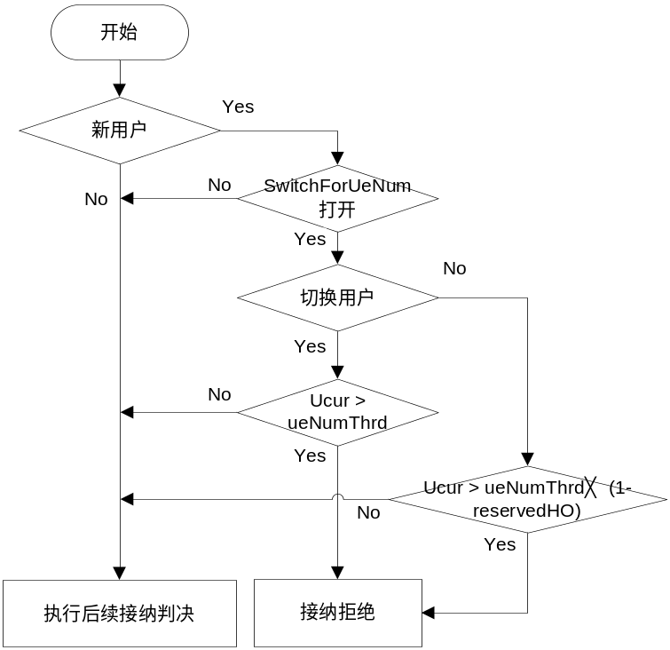
对于基于激活承载数的接纳控制，eNB的每个小区都要有一个最大支持的Active E-RAB数rabThrd，当接入一个业务后，若小区中的Active E-RAB数大于小区能力支持的最大数目，那么小区受到Active E-RAB数的限制，拒绝接入该业务；否则，接入该业务。流程图如下所示：
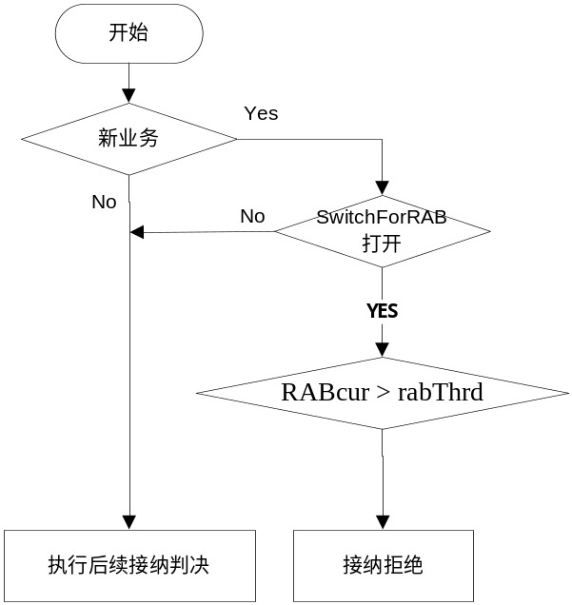

使用建议及配置说明
基于用户数的接纳控制与基于激活承载数的接纳控制在后台都有开关进行控制，开关建议都打开。功能开启后可有效控制接入系统的用户数和激活承载数，保证已经接入用户的QOS。
最大支持的Active E-RAB和用户数建议都配置为260-300之间。
具体参数信息如下表：
参数名（OMC命名） | 描述 | 取值范围 | 缺省值
ACTDD::SwitchForUeNum | 基于用户数的接纳算法控制开关。如为0，则基于用户数的接纳控制功能关闭。  如为1，则基于用户数的接纳功能打开。 | 0,1 | 1
ACTDD::ueNumThrd | 小区接入用户数门限。此参数取值与系统设计的实际能力相关，运营商根据小区情况的不同设置不同的门限。  建议取值：建议根据小区实际能力进行配置。 | [0..65535] | 1.4M取30；  3M取100；  5M取150；  10取350；  15取580；  20取790；
ACTDD::SwitchForRAB | 基于Active E-RAB数目的接纳控制算法开关。取值为0则此功能关闭；取值为1则此功能打开。  建议取值：1 | 0,1 | 1
ACTDD::rabThrd | 小区Active E-RAB数门限。此参数取值与系统设计的实际能力相关，运营商根据小区情况的不同设置不同的门限。  建议取值：建议根据小区实际能力进行配置。 | [0..65535] | 1.4M取30；  3M取100；  5M取150；  10取350；  15取580；  20取790；
参数配置路径见下：
无线参数->TD-LTE->E-UTRAN TDD小区->接纳控制

主动迁移用户到空闲态功能

原理概述
用户处于连接态但又无业务发生时，仍然会占用少量空口控制信令资源（如PUCCH资源、上行sounding导频等）。为提高空口资源利用率，基站通过用户业务监测，满足一段时间无业务发生条件时，就主动释放用户资源，将用户迁移到空闲态。
对于每个出于RRC_Connected态的UE，eNodeB都会维护一个对应的inactive定时器，若用户在定时器时长这段期间内都没有上/下行数据传输，则定时器超时后会触发基站侧主动下发RRC_CONNECTION_RELEASE命令，释放用户资源。

使用建议及配置说明
建议全网开启该功能,取值为10s。
具体参数信息如下表：
参数名（OMC命名） | 描述 | 取值范围 | 缺省值
GlobleSwitchInformationTDD :: switchForUserInactivity | 本参数决定是否启用user inactivity功能。参数粒度为基站级别  1：启用USER INACTIVITY  0：不启用USER INACTIVITY | 0,1 | 1
UeTimerTDD:: tUserInac | 控制面user-inactivity定时器时长。参数粒度为基站级别 | ENUMERATED {  1s, 2s, 3s, 5s, 7 s,10s,15s,20s,s25, 30s 40s, 50s, min1, min1s20c, min1s40,  min2, min2s30,min3, min3s30,min4, min5, min6,  min7,min8, min9,min10, min12,min14, min17, min20,  min24, min28, min33,min38, min44, min50, hr1,  hr1min30, hr2,hr2min30, hr3,hr3min30, hr4, hr5, hr6,hr8, hr10, hr13, hr16, hr20,day1,day1hr12, day2,day2hr12, day3, day4, day5, day7,day10, day14, day19,day24, day30, dayMoreThan30} | 20s

对于tUserInac参数，若设置太长则空闲UE不能及时释放资源；若太短则可能把暂时很短时间空闲的UE给释放了。具体取值可以依据业务模型和资源使用策略进行调整。
参数配置路径见下：
- switchForUserInactivity：无线参数--TD-LTE--无线业务配置--全局业务开关--User-inactive使能
- tUserInac：无线参数--TD-LTE--无线业务配置--UE定时器--控制面User-inactive定时器

RRC信令过程中的控制定时器

原理概述
用户与基站进行RRC信令交互时，可能存在RRC信令失败或者被拒等情况，若不设定时器，用户和基站将处于不可及状态，存在浪费信令开销的问题，更严重时出现死机状态。
RRC信令包括建立、重配、释放、重建这几个过程，对应的控制定时器有T300~T305、T311、T320，下表列出了各定时器的功能说明及所涉及的信令过程。
定时器名称 | 功能说明 | RRC过程
T300 | T300超时后，UE重置MAC、RLC层并通知上层RRC建立过程失败。  系统侧通过SIB2中广播UE-TimersAndConstants，其中含有T300的取值范围（枚举类型） | RRC Connection Establish
T302 | UE收到RRCConnectionReject命令后，将T302的时长设为waitTime并启动定时器，定时器超时前该小区对于UE是Barred | RRC Connection Establish
T303 | 由发起主叫呼叫的UE根据BarringForMO-Data信息来取值并启动  启动条件：UE生成的随机数>ac-BarringFacto  时长计算：T303= (0.7+ 0.6 * rand) * ac-BarringTime  UE行为：该定时器超时前，该Cell对于UE都是barred | RRC Connection Establish
T305 | 由发起主叫信令的UE根据BarringForMO- Signalling信息来取值并启动  启动条件：UE生成的随机数>ac-BarringFacto  时长计算：T303= (0.7+ 0.6 * rand) * ac-BarringTime  UE行为：该定时器超时前，该Cell对于UE都是barred | RRC Connection Establish
T304 | UE收到切换命令后（mobilityControlInfo），启动T304定时器且将时长设为参数t304对应数值。  T304超时意味着切换失败，UE回退到源小区所用的配置并发起连接重建过程。 | RRC connection reconfiguration
T311 | 系统侧通过SIB2中广播UE-TimersAndConstants，来提供T311的初始取值。  UE发送RRCConnectionRestablsih命令后启动T311；  T311超时后，UE会释放所有资源并进入IDLE态 | RRC connection re-establishment
T301 | 系统侧通过SIB2中广播UE-TimersAndConstants，其中含有T301的取值。  在RRC连接重建过程中，如果UE发现了合适的小区则会启动T301定时器；  T301超时后，UE会释放所有资源并进入IDLE态 | RRC connection re-establishment
T320 | T320定时器的时长由RRCConnectionRelease信令中的t320字段给定，取值范围：  T320超时后，UE会丢弃专用载频优先级，转而以广播中的载频优先级为准。UE在收到RRCConnectionSetup命令后则停止该定时器。 | RRC connection release

使用建议及配置说明
本节仅列出了影响网络KPI指标的相关定时器，可以优化相关参数。
参数名（OMC命名） | 描述 | 取值范围 | 缺省值
UeTimerTDD::T300 | 该参数是UE等待RRC连接响应的定时器长度。取值太短可能会影响到RRCConnectionSetup或RRCConnectionReject消息的接收。 | 枚举类型  0:100{100ms},1:200{200},2:300{300},3:400{400},4:600{600},5:1000{1000},6:1500{1500},7:2000{2000}  单位：ms | 7{2000ms}
UeTimerTDD ::T302 | UE收到RRC连接拒绝后等待RRC连接请求重试的定时器长度。该定时器取值太长会导致UE不能及时再次进行RRC连接请求尝试，太短又可能导致UE无法进入RRC连接态或进行小区重选 | [1..16]  单位：s | 3s
UeTimerTDD ::T304 | UE等待切换成功的定时器。T304和UE切换有关，太长会导致UE切换失败不能及时发起RRC重建，太短又可能导致切换失败。建议值：5 | 枚举类型  0:50{50},1:100{100},2:150{150},3:200{200},4:500{500},5:1000{1000},6:2000{2000}  单位：ms | 5{1000ms}
UeTimerTDD ::T311 | UE监测无线链路失败转入空闲状态的定时器。该定时器取值太长会导致UE不能及时进入IDLE状态，太短又可能会影响UE选择到合适的E-UTRAN小区或其他RAT小区。建议值：2 | 枚举类型  0:1000{1000},1:3000{3000},2:5000{5000},3:10000{10000},4:15000{15000},5:20000{20000},6:30000{30000}  单位：ms | 2{5000ms}
UeTimerTDD ::T301 | UE等待RRC重建响应的定时器长度 | 枚举类型  0:100{100},1:200{200},2:300{300},3:400{400},4:600{600},5:1000{1000},6:1500{1500},7:2000{2000}  单位：ms | 1{200ms}
UeTimerTDD ::T320 | 小区重选优先级定时器。该取值使得专用信令提供的小区重选优先级的有效期持续时间最短。建议值：0 | 枚举类型  0:5{5},1:10{10},2:20{20},3:30{30},4:60{60},5:120{120},6:180{180}  单位：min | 0{5min}

面向不同建设需求功能
在室内区域较大或隧道较长等需要多个RRU覆盖的场景下，可采用RRU级联、小区合并功能，减少室内切换及干扰，降低室内光纤部署难度。在单路室分系统下，可采用多通道RRU下的小区分裂功能，降低室分系统改造难度和部署难度。

RRU级联功能

原理概述
对于分布式宏站而言，BBU容量一般较大（3个RRU以上），对于隧道、公路及多楼层等线性分布的场景，若RRU可支持级联（见下图：远端RRU通过近端RRU与BBU相连，不与BBU直接相连）功能，可大大降低光纤部署的难度，提高建设效率。
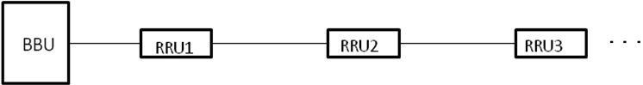
受限于产业能力（目前支持的光口速率最高为10Gbps），因此在不进行Ir压缩的情况下，最大只能支持2通道RRU的4级级联。

使用建议及配置说明
部署时，建议尽可能采用RRU级联，级联级数不超过4级。
建议在室内覆盖和隧道覆盖等存在多个单/双通道RRU覆盖的连片区域开启该功能，且各RRU距离BBU较远。使用RRU级联可以方便工程施工，节约光纤资源。
RRU级联配置主要包括设备配置和拓扑配置两部分，下面以4号槽位基带板 在10G光口速率下四级级联R8972的典型场景为例，进行配置说明：
1）设备配置：
- 在OMC“设备”中增加BPL1单板到4号槽位，并在“设备”->“基带板(1.1.4)”->“光口设备”->“光口速率“修改为“10G[10]”；
- 在OMC“设备”中，增加4个R8972 S2300 RRU，RRU编号分别为RRU53、RRU54、RRU55、RRU56；
2）拓扑配置：
在“设备” ->“基站附属设备”->“线缆”->“光纤”
- 增加基带板到RRU53的TOPO：“拓扑结构中的上级光口” 选择BPL1的0光口“Fiber:基带板(1.1.4):0”,“拓扑结构中的下级光口”选择RRU53的1光口“Fiber：R8972E S2300（53.1.1）：1”；
- 增加RRU53到RRU54的TOPO：“拓扑结构中的上级光口”选择RRU53的2 光口“Fiber：R8972 S2300（53.1.1）：2”,“拓扑结构中的下级光口”选择RRU54的1光口“Fiber：R8972E S2300（54.1.1）：1”；
- 增加RRU54到RRU55的TOPO：“拓扑结构中的上级光口”选择RRU54的2光口“Fiber：R8972 S2300（54.1.1）：2”,“拓扑结构中的下级光口”选择RRU55的1光口“Fiber：R8972 S2300（55.1.1）：1”；
- 增加RRU55到RRU56的TOPO：“拓扑结构中的上级光口” 选择RRU55的2光口“Fiber：R8972 S2300（55.1.1）：2”,“拓扑结构中的下级光口”选择RRU56的1光口“Fiber：R8972E S2300（56.1.1）：1”；
到此，RRU四级级联组网已经配置完成，再为每个RRU配置“基带资源”和“小区”后，进行增量同步，四级级联组网配置成功。

小区合并功能

原理概述
为了增强室内覆盖，小区合并功能支持用多个RRU来覆盖单个小区。本功能通常用于室内或室外高速公路、铁路场景，能扩大一个逻辑小区的覆盖范围，从而减少小区间切换，避免过多切换影响网络性能。
小区合并的部署方式有四种：
- 多个RRU串型连接的小区合并：
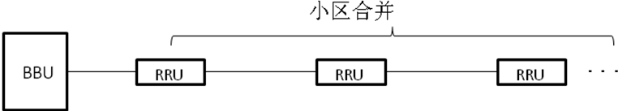
- 多个RRU星型连接的小区合并：
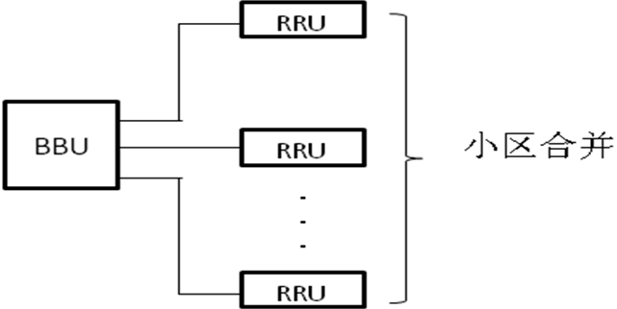
- 多通道RRU的通道间小区合并：
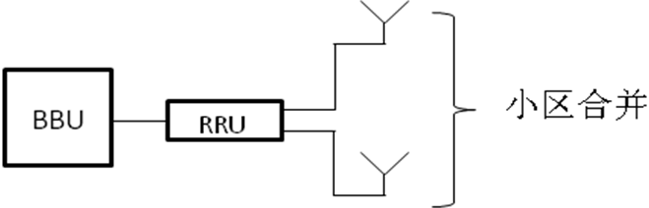
4） 多个RRU混合连接的小区合并：
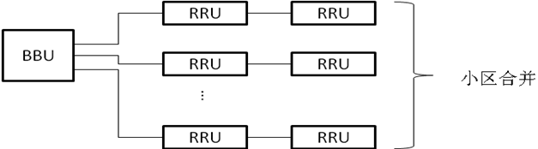

使用建议及配置说明
建议在有多个RRU覆盖的室内连片区域开启该功能，且该区域为小区覆盖范围受限而单小区容量足够。
在配置完RRU及天线物理实体对象、光纤、射频线、Ir天线组等参数基础上，通过OMC设置小区合并相关参数，可以实现小区合并功能。
具体参数信息如下表：
参数名（OMC命名） | 描述 | 取值范围 | 缺省值 | 建议值
cpId | 小区CP ID：  本参数表示目标小区的小区合并RRU索引 | 0、1、2、3、4、5 | 0 | 根据网络配置选取
upActAntBitmap | 上行使能天线个数 | 3（2天线） | 3 | 3
cpSpeRefSigPwr | 目标小区的参考信号发射功率 | 0~15  单位：dBm | 15 | 15
refECellEquipmentFunctionTDD | 小区合并关联的目标小区序号，表示目标小区选择的基带资源信息 | ECellEquipmentFuctionTDD =1、2、3、4、5、6 | ECellEquipmentFuctionTDD =1 | 根据网络配置选取
根据需求，在将RRU配置成相应的级联或星型连接方式。小区合并涉及的参数主要有基带资源和E-UTRAN TDD小区参数：
1)“基带资源”配置
在OMC“无线参数->TD-LTE->资源接口配置->基带资源”里为各个合并小区建立对应的基带资源，其中“射频口对象”选择引用的RRU。对于多个RRU,每个RRU对应一个基带资源，“小区CP ID”从0依次增加，组建超级小区所使用的RRU所对应基带资源的“CP ID”不可相同。
2）“E-UTRAN TDD小区”配置
在OMC“无线参数->TD-LTE->E-UTRAN TDD小区”里建立合并小区
注：中心载频（MHz）需要在RRU所要求的载频范围内，基带资源配置数目根据实际需求设置。

小区分裂功能

原理概述
对于单路室分系统而言，可以将多通道RRU的不同通道接入到不同的单路室分系统，并将每个单路室分配置为一个独立的小区，该功能称为小区分裂，见下图。
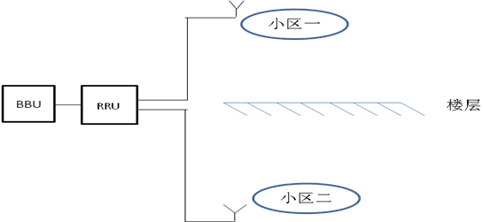

使用建议及配置说明
建议在室内分布系统为单通路，而使用的LTE RRU设备为多通道时，开启该功能。
小区分裂功能完整的配置包括设备配置、拓扑配置、天线配置和小区配置等，下面以4号槽位基带板连接R8972 S2300分裂为两小区的典型场景进行配置说明：
1）设备配置：
- 在OMC“设备”中增加基带板单板到4号槽位，并在“设备”->“基带板(1.1.4)”->“光口设备”->“光口速率”修改为“6G[6]”；
- 在OMC“设备”中增加1个R8972 S2300 RRU，RRU编号为RRU53；
2）拓扑配置：
在“设备” ->“基站附属设备”->“线缆”->“光纤”
增加基带板到RRU53的TOPO：“拓扑结构中的上级光口” 选择基带板的0光口“Fiber:基带板(1.1.4):0”,“拓扑结构中的下级光口”选择RRU53的1光口“Fiber：R8972 S2300（53.1.1）：1”；
3）天线配置：
- 在“设备” ->“基站附属设备”->“天线服务功能”->“Ir天线组对象”中删除“对象描述”中与IrAntGroup R8972 S2300（53.1.1）相关的默认配置；
- 在“设备” ->“基站附属设备”->“线缆”->“射频线”中删除“连接的射频端口”与R8972 S2300（53.1.1）相关的配置；
- 在“设备” ->“基站附属设备”->“天线服务功能”->“天线属性对象”选择“天线数目”为1且“天线类型”为分布式天线的天线属性，记住对应的“天线属性ID”本例为201；
- 在“设备” ->“基站附属设备”->“天线服务功能”->“天线物理实体对象”中配置两个天线实体，本例天线实体ID分别为7和8，具体配置中修改“天线实体编号”与“天线实体ID”相等，并选择“使用的天线属性”为“AntProfile＝201”；
- 在“设备” ->“基站附属设备”->“线缆”->“射频线”中配置两个射频线与射频端口相连，本例配置分别为：射频线1，“连接的天线”选择“AntEntity＝7”，“连接的射频端口”为“R8972 S2300（53.1.1），PortNo＝1”；射频线2，“连接的天线”选择“AntEntity＝8”，“连接的射频端口”为“R8972 S2300（53.1.1），PortNo＝2”；
- 在“设备” ->“基站附属设备”->“天线服务功能”->“Ir天线组对象”中配置两个天线组，本例分别为：天线组1，“使用的天线”选“AntEntity＝7”，“连接的RRU单板”选“R8972 S2300（53.1.1）”；天线组2，“使用的天线”选“AntEntity＝8”，“连接的RRU单板”选“R8972 S2300（53.1.1）”；
4）小区配置：
小区配置中与小区分裂有关的为“基带资源配置”；在“无线参数”->“资源接口配置”->“基带资源”中，增加两个基带资源，分别引用天线组1和天线组2；
- 基带资源1：“Ir天线组对象”选“IrAntGroup R8972 S2300（53.1.1）：1”，“关联的基带设备”选“基带板（1.1.4），BPDeviceSet＝1，BpDevice＝1”，”；
- 基带资源2：“Ir天线组对象”选“IrAntGroup R8972ES2300（53.1.1）：2”，“关联的基带设备”选“BPL1（1.1.4），BPDeviceSet＝1，BpDevice＝1””；
- 建立两个小区，分别引用配置的两个基带资源，增量同步，配置完成。

覆盖增强类功能
覆盖是网络质量的根本，网络建设初期必然存在室内外弱覆盖的场景，这将严重影响用户接入成功率和掉话率等指标，需要覆盖增强功能进行补充覆盖。
根据前期研究，大部分场景下，控制信道首先覆盖受限，在控制信道覆盖弱的区域（如隧道、室外盲区等），可通过CRS功率抬升、PDCCH链路自适应调整等手段增强覆盖。

CRS功率抬升功能

原理概述
由于LTE的小区内干扰远弱于小区间干扰，在系统设计时，下行没有功率控制过程，而是仅设计了下行功率分配方案，用于指定下行CRS RE和PDSCH RE的功率。
1）CRS RE功率：协议高层参数referenceSignalPower指定导频每RE的发射功率。
2）PDSCH RE功率：以CRS RE功率为基准点，通过设置PDSCH RE功率相对于CRS RE功率的比值来确定PDSCH RE功率。由于PDSCH RE位置有两类：第一类是所在符号上没有CRS RE，另一类是所在符号上有CRS RE；因此分别用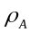和来表示两类PDSCH RE功率相对于CRS RE功率的比值。
CRS的分布如图所示：
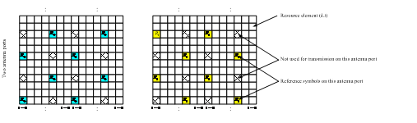
为了约束两类PDSCH RE功率的比值范围，协议中用高层参数PB来表示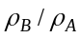；
高层参数PA用于设置的取值，在两天线端口且下行未使用多用户MIMO情况下， = 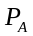，若两天线端口且下行使用多用户MIMO时， = 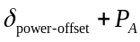（其中的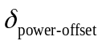为高层参数）。
用下图总结一下各种参数间的关系：
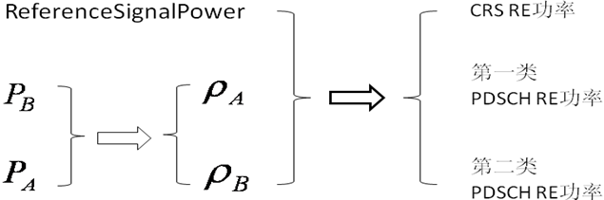
在某些对基本覆盖要求较高，对吞吐量速率要求不高的场景（如隧道），CRS可能为受限信道之一。CRS功率抬升功能可通过设置referenceSignalPower,PA和PB三个参数来实现，一般的，CRS发射功率抬升方法有2种：
1）在RRU总发射功率许可的条件下，直接增大referenceSignalPower取值，且PA和PB保持不变。即提升CRS发射功率，此时PDSCH发射功率也随之增大。
2）在RRU总发射功率受限的条件下，增大referenceSignalPower取值，且降低PA,保持PB不变。 即提升CRS发射功率，降低PDSCH发射功率。

使用建议及配置说明
建议室外宏站开启3dB的CRS功率抬升。以8通道40W RRU小区为例，PDSCH RE功率最高为12dBm，采用如下参数配置，可实现3dB的CRS功率抬升。
参数名（OMC命名） | 描述 | 取值范围 | 缺省值 | 建议值
cpSpeRefSigPwr | CP参考信号功率：  小区(CP)参数信号功率 | [-60,50] | 15dBm | 15dBm
pb | 天线端口信号功率比：  协议参数PB | enum(0,1,2,3) | 1 | 1
paForDTCH | PDSCH与小区RS的功率偏差(P_A_DTCH)：  协议参数PA | enum(-6, -4.77, -3, -1.77, 0, 1, 2, 3) | -3dB | -3dB
参数配置路径见下：
- CP参考信号功率：OMC->配置管理->管理网元->无线参数->TD-LTE->资源接口配置->基带资源
- 天线端口信号功率比：OMC->配置管理->管理网元->无线参数->TD-LTE->E-UTRAN TDD小区
- PDSCH与小区RS的功率偏差(P_A_DTCH)：OMC->配置管理->E-UTRAN TDD小区->下行功率配置

PDCCH链路自适应功能

原理概述
LTE中使用物理下行控制信道（PDCCH）传递物理层控制信息（上下行业务信道的资源使用信息、上行功控信息等），这些控制信息有的是小区级的、有的是针对某个用户的。
承载一份控制信息的物理时频资源可为1、2、4或8个CCE（控制信道单元，一个CCE占36个RE）。终端侧通过盲检的方式获知具体CCE的数量，因此，基站侧可独立调整CCE数量。
承载一份控制信息的功率资源是基站设置的，由于PDCCH采用对幅度信息不敏感的QPSK调制方式，因此基站侧PDCCH的发射功率可在不告知终端的情况下进行调整。
若将承载一份控制的资源设置较少（如1个CCE或很低的功率），则可能出现PDCCH覆盖不足的情况；但若占用资源太多（如8个CCE或较高的功率），则可能导致PDCCH资源不够，或较强的小区间PDCCH干扰。基于基站可在不通知终端的情况下调整资源使用情况的原理，基站可实现PDCCH链路自适应功能，既能保证PDCCH的覆盖，又能合理高效利用PDCCH资源。
- eNB根据UE上报的CQI和反馈的A/N统计估计下行的SINR，根据SINR选择合适的PDCCH 的CCE个数，同时调整PDCCH发射功率，从而保证PDCCH解调性能。
- CCE的聚合度调整与PDCCH功率折算关系大概为一阶聚合度变化对应3dB的功率变化。如果因总PDCCH资源和UE数量PDCCH资源受限时，CCE分配失败，会更换CCE聚合度，同时对应调整PDCCH发射功率重新分配CCE尝试。
- 不同的DCI格式适用的CCE聚合度与功率因承载bit数略有变化。
注：动态调节PDCCH发送功率以适应UE的无线信道条件，不能与静态功率控制一起设定。
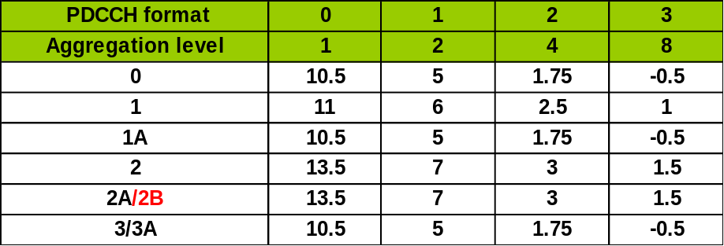
图 不同CCE承载控制信息的解调门限

使用建议及配置说明
PDCCH链路自适应可以在保证控制信道性能的基础上有效提升PDCCH的资源占用率和降低小区控制信道间干扰，建议开启。
PDCCH的聚合度与发射功率开关由以下开关统一控制。
参数名（OMC命名） | 描述 | 取值范围 | 缺省值 | 建议值
cceAdaptMod | CCE聚合度 | enum{0:CCE聚合度固定1{1}，1:CCE聚合度固定2{2}，  2:CCE聚合度固定4{4}，3:CCE聚合度固定8{8}，4:CCE聚合度自适应调整（Adaption}） | 4:CCE聚合度自适应调整（Adaption} | 4
参数配置路径见下：
OMC->配置管理->管理网元->无线参数->TD-LTE->E-UTRAN TDD小区

降低系统内干扰类功能
TD-LTE同频组网，当小区负荷较高时会存在较强的邻小区间干扰，使网络吞吐量相比于空扰时性能下降较大，尤其是小区边缘吞吐量急剧下降，可通过优化上行功控的参数设置、开启上行IRC接收实现上行干扰降低，可采用下行频选调度、下行小区间干扰协调（ICIC）实现下行干扰降低。

优化上行功控的参数设置

原理概述
TD-LTE采用正交频分复用（OFDM）技术，在不使用空分复用的前提下，小区里的不同用户使用相互正交的频率资源，因此无需采用功率控制克服小区内用户间的干扰问题。但在同频组网情况下，小区间用户使用相同资源时将存在干扰。为降低上行链路的小区间干扰，保证上行用户信号到达基站时满足一定的接收性能，同时降低终端耗电，TD-LTE引入上行功控技术。
LTE系统中，定义的上行功控包括以下2类：
1）开环功控：不需要反馈信息，根据链路的路损情况进行补偿，主要是随机接入PRACH信道的上行功控，终端根据基站广播的参数自行调整功率，直到接入网络为止；
2）闭环功控：需要发射端根据接收端送来的反馈信息对发射功率进行控制的过程，主要是PUSCH、PUCCH、sounding参考信号的上行功控，基站将综合考虑上行接收信号质量、功率余量、接收机解调门限等因素，向终端下发增加或减少发射功率的功控指令，实现闭环功控。

使用建议及配置说明
外场环境中建议开启闭环功控功能，并需要合理配置开环功控参数，将网络中各用户的发送功率控制在合理的水平，控制整个网络的干扰水平，保证边缘用户吞吐量的同时提高小区平均吞吐量。

参数名（OMC命名） | 描述 | 取值范围 | 缺省值
PowerControlULTDD:: P0NominalPusch1 | PUSCH在动态调度授权方式下发送的数据所需要的小区名义功率 | [-126,24] | -75
PowerControlULTDD:: alpha | PUSCH发射功率时路损弥补因子 | enum(0,0.4,0.5,0.6,0.7,0.8,0.9,1.0) | Normal:0.8,  AirLine:1,  HighWay:0.8
PowerControlULTDD:: poNominalPUCCH | PUCCH物理信道使用的小区相关的名义功率 | [-127,-96] | -105
PowerControlULTDD::  deltaPreambleMsg3 | 基于PRACH的Msg3的功率偏差 | [-1,6]  实际值= 取值* 2 [dB] | 0
PrachTDD：：preambleIniReceivedPower | PRACH初始接收功率 | enum(-120,-118,-116,-114，-112，-110，-108，-106，-104，-102，-100，-98，-96，-94，-92，-90) | -100
PrachTDD：：powerRampingStep | PRACH的功率攀升步长 | enum(0,2,4,6) | 2

参数配置路径见下：
配置管理->子网->管理网元->无线参数->TD_LTE->E-UTRAN TDD小区->上行功率控制
- 闭环功控：以上配置参数使用系统默认配置即可，不需要修改。
- 开环功控：需在上述参数配置路径下修改PUSCH闭环功控开关和PUCCH闭环功控开关两个参数，可分别关闭PUSCH闭环功控和PUCCH闭环功控。
注：如需修改其他功控参数，也在相同页面修改。

上行IRC功能

原理概述
LTE为多天线系统，在进行上行信号接收时，可采取最大比合并（MRC）或干扰消除合并（IRC）等接收方式。MRC是将上行接收信号按照信号强弱进行最大比合并，在干扰较小的环境下，效果较好；而IRC是根据干扰情况进行干扰抑制合并接收，在干扰较强的环境下，该功能抑制上行干扰效果明显，在干扰小的条件下，性能也接近MRC。
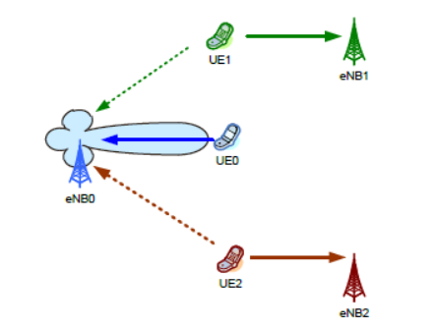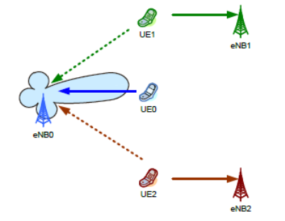
MRC：最大比合并 IRC：干扰消除合并

使用建议及配置说明
基于8天线的IRC技术是抑制TD-LTE上行同频干扰的有效手段，主要可用于网络中上行负荷较重、干扰严重的场景。建议8通道小区开启该功能。建议8通道小区开启该功能。
参数名（OMC命名） | 描述 | 取值范围 | 缺省值
MatrixType | 上行IRC功能使能开关。取值参数可为“0：对角阵 1：非对角阵”，0表示MRC使能，1表示IRC使能。 | enum(0:对角阵, 1: 非对角阵) | 1
参数配置路径见下：
在OMC界面上，”无线参数”->”E-UTRAN TDD小区”->”噪声矩阵的类型”->选择“非对角阵”

下行频选调度功能

原理概述
TD-LTE是宽带系统，单个用户信道衰落在整个系统带宽上具有频率波动性（见下图所示）。为了提高频谱利用率，可以使用频率选择性调度，使终端尽量使用信道质量较好的频率资源。
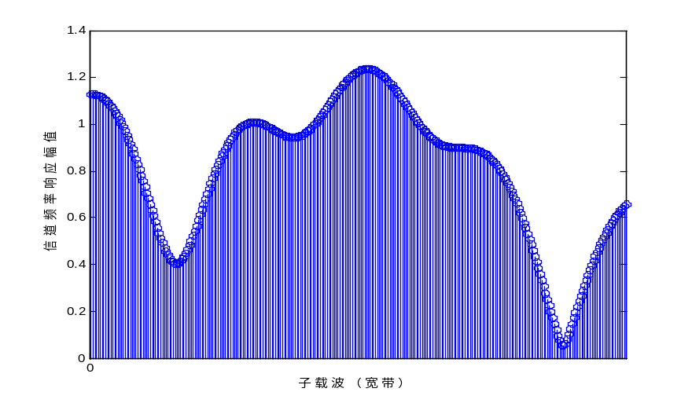

使用建议及配置说明
建议室外宏站开启该功能，以提升小区吞吐量。室外小区信道环境多径相对较多，频选特性相对比较明显，下行频选调度可为用户选择更好的频带，达到提升用户和小区吞吐量的目的。
参数名（OMC命名） | 描述 | 取值范围 | 缺省值 | 建议值
freqSelectDl | 下行频率选择性调度开关 | enum(0:宽带, 1:子带（频选）, 2:PRB随机化, 3:速度自适应, 4:业务自适应 or 5:自适应) | 0 | 1
参数配置路径见下：
OMC->配置管理->管理网元->无线参数->TD-LTE->E-UTRAN TDD小区->上下行物理信道配置

下行小区间干扰协调（ICIC）功能

原理概述
TD-LTE同频组网时，由于小区间的干扰导致小区边缘用户的下行性能下降较大（相比于异频组网，边缘性能下降约80%）。基站侧通过小区间资源协调以规避干扰，在保证小区吞吐量不下降的前提下，实现小区边缘用户性能的提升。
ICIC有多种实现方式，由于FFR资源使用效率较低，暂未得到产业支持，而SFR已得到产业支持。
1）部分频率复用（FFR）：有一个子频带被所有小区等功率使用，而其余子频带的功率分配在相邻小区间协调，从而在每个小区创造一个小区间干扰较低的子频带，成为小区边缘频带。
2）软频率复用（SFR）：将单个小区的所有资源分成3份，与相邻两个小区约定好，每个小区仅在彼此错开的一部分资源上进行全功率发射，其余部分降低功率发射；降低功率发射的资源分给小区中心用户使用，以降低对邻区边缘用户的干扰；全功率发射的资源分给小区边缘用户使用，以保证边缘用户的性能。
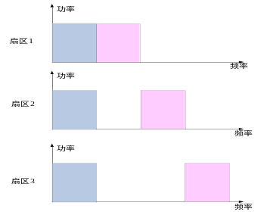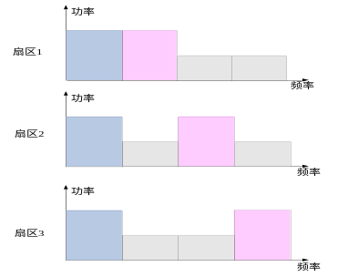
FFR：部分频率复用 SFR：软频率复用
静态ICIC，可以通过后台开关控制功能的开启，初始OC/IC频带划分与组网时需要错开OC频带的邻小区数据有关。
动态ICIC，在小区间交互HII/RNTP信息，对于小区负载及UE分布不均衡的场景，动态ICIC可以针对每一个小区，根据小区内边缘负载及邻区高干扰频带（HII/RNTP）来调整OC频带。在不对邻区造成强干扰的前提下，尽量使每个小区OC资源都满足本区CEU的业务需求，从而提高整网边缘用户的性能。
ICIC中需要配置包括RNTP/HII生成和上报周期，CCU和CEU用户类型。维护相关配置主要包括控制面的参数，包括A3事件门限，迟滞参数和平滑因子等。

使用建议及配置说明
实际网络中的干扰状态非常复杂，因此需要区分场景决定是否打开ICIC。由于SFR和FFR都会牺牲一部分小区中心用户的性能来换取小区边缘性能的提升，原则上只在干扰严重且同频性能无法满足边缘用户正常需求的区域才考虑开启ICIC。对于孤岛小区或者同频干扰可控场景，不建议打开ICIC功能。
- 当启动ICIC时，必须配置相应资源位图。
- 当启动动态ICIC时，如果是站间进行ICIC，需要在网管上配置邻区关系以及X2接口配置。
参数信息
参数名（OMC命名） | 描述 | 取值范围 | 缺省值 | 建议值
LteCellTDD:: fICICModeSelDl | 下行频域ICIC使能及算法选择开关 | 0:下行频域ICIC不使能(同频组网){Disable Downlink Frequency Domain},  1:下行静态频域ICIC{Downlink Static Frequency Domain ICIC},  2:下行动态频域ICIC{Downlink Dynamic Frequency Domain ICIC},  3:集中式干扰协调{CIC-ICIC} | 默认值取0 | 1
LteCellTDD:: rbByteMapDl | 下行RBG激活位图初始值 | 下行ICIC打开时调度的RBG位图，0表示IC资源，1表示OC资源，2表示禁用资源。用25个BYTE表示，每个BYTE表示一个RBG的配置。 |  | 根据不同PCI配置不同值
ICICTDD ::paIndexCcu | 中心用户的初始PA值 | 0:-6{-6},1:-4.77{-4.77},2:-3{-3},3:-1.77{-1.77},4:0{0},5:1{1},6:2{2},7:3{3}。  单位为DB。 | 默认取0表示-6dB | 0（-6dB）
PowerControlDLTDD：：paForDTCH | 边缘用户的初始PA值 | 0:-6{-6},1:-4.77{-4.77},2:-3{-3},3:-1.77{-1.77},4:0{0},5:1{1},6:2{2},7:3{3}  单位为DB。 | 默认值取2，表示-3dB。 | 2（-3dB）
参数配置路径见下：
1）下行静态ICIC
- 在OMC进入Managed Element->Radio Parameter->LTE TDD ->E-UTRAN TDD Cell配置，选择ICIC节点，Downlink ICIC Mode Select Flag项中选择Downlink Static Frequency Domain ICIC。对应参数fICICModeSelDl。
- 在OMC进入Managed Element->Radio Parameter->LTE TDD ->E-UTRAN TDD Cell配置，选择ICIC节点，Downlink RBG Resources Active Bitmap中配置下行资源位图，根据带宽按RBG进行配置。对应参数rbByteMapDl
2）下行动态ICIC
- 在OMC进入Managed Element->Radio Parameter->LTE TDD ->E-UTRAN TDD Cell配置，选择ICIC节点，Downlink ICIC Mode Select Flag项中选择Downlink Dynamic Frequency Domain ICIC。对应参数fICICModeSelDl。
- 在OMC进入Managed Element->Radio Parameter->LTE TDD ->E-UTRAN TDD Cell配置，选择ICIC节点，Downlink RBG Resources Active Bitmap中配置下行资源位图，根据带宽按RBG进行配置。对应参数rbByteMapDl
3）X2接口配置
当启动站间的动态ICIC时，需要进行X2接口配置。
  - SCTP配置：
在OMC进入Managed Element->Transmission Network->Signalling and Business，选择SCTP节点，进行SCTP的配置。两个站都需要进行此项配置。
  - 邻区关系配置：
选择OMC的Configuration Management目录，选择Neighbor Cell Management。进行站间的邻区关系配置。只要在一个站进行配置即可，目前OMC可自动生成站间的相关性。
4）测量配置
当启动ICIC功能时，需要有测量信息配置，目前基站默认已经配置。查看方式如下：
- 在OMC进入Managed Element->Radio Parameter->LTE TDD->E-UTRAN TDD Cell配置，进入Measurement Parameter节点，ICIC的策略配置策略对应为ICIC Measurement Configuration Index项。
- 具体的ICIC Measurement Configuration Index表示含义在OMC进入Managed Element->Radio Parameter->LTE TDD->Measurement Parameter Configuration->UE-UTRAN Measurement中。
- 下行功率配置
  - 边缘用户功率配置：
在OMC进入Managed Element->Radio Parameter->LTE TDD ->E-UTRAN TDD Cell配置，选择Dl Power Control节点，在“Power Offset Between PDSCH and Cell RS (P_A_DTCH)”项，进行配置。
  - 中心用户功率配置：
在OMC进入Managed Element->Radio Parameter->LTE TDD ->E-UTRAN TDD Cell配置，选择ICIC节点，在“Initial PA Value For Center Users”项，进行配置。

基于多天线技术的吞吐量提升类功能
20MHz带宽情况下，8通道产品采用TM3/7自适应等多天线基本功能时，小区平均吞吐量（室外路测）可达：
- F频段（3DL:1UL）：下行22Mbps左右，上行4Mbps左右；
- D频段（2DL:2UL）：下行20Mbps左右，上行8Mbps左右 。
可开启上行多用户MIMO（UL MU-MIMO）、下行TM3/双流波束赋形（TM8）自适应和下行多用户波束赋形（DL TM8 MU-BF）等多天线增强技术进一步提高小区吞吐量，满足更大业务容量需求。
相关技术背景可参见附录二。

下行TM3/双流波束赋形自适应

原理概述
基本多天线技术中的TM3可实现空间复用，TM7仅能支持单流波束赋形，而双流波束赋形（TM8）则能同时实现空间复用和波束赋形。但TM8所需导频较TM3更多，在赋形增益不明显时切换使用TM3将有更好的吞吐量性能。
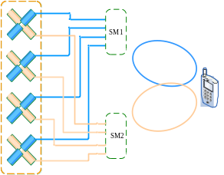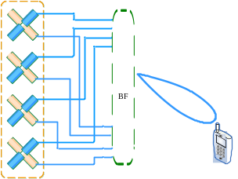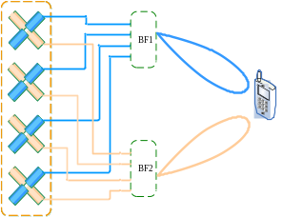
TM3 TM7 TM8

由于TM8是R9定义的技术，需要与R9终端配合使用。

使用建议和配置说明
建议开启模式自适应。
当系统配置为模式自适应切换时，将根据信道状况和终端能力选择合适的传输模式。对R8/R9终端的区分：当UE进入网络并上报能力后，控制面会根据基站配置、UE能力信息来确定每个UE模式切换的模式集合，8通道2端口配置下对于R8的终端（不支持TM8，TM8是R9功能），会选择TM3/TM7模式切换策略。
参数名（OMC命名） | 描述 | 取值范围 | 缺省值 | 建议值
flagSwiMode | 本参数为切换模式选择开关,支持值为{0-23} | 0:模式间自适应切换；  1:强制使用TM1;  2:强制使用TM2;  3:TM3内部切换模式；  4:强制使用SFBC(TM3)  5:强制使用RI=2开环复用  6:TM4内部切换模式  7:强制使用SFBC(TM4)  8:表示强制使用RI=1闭环复用  9:表示强制使用RI=2闭环复用  10:TM6内部切换模式  11:强制使用SFBC(TM6)  12:强制使用RI=1闭环复用（TM6）  13:TM7内部切换模式  14:强制使用SFBC(TM7)  15:强制使用单流BF（Port5）  16:TM8内部切换模式  17:强制使用SFBC(TM8)  18:强制使用单流BF(Port7 or Port8)  19:强制使用双流BF(Port7 and Port8)  20:强制使用TM3/TM4模式间切换  21:强制使用TM3/TM7模式间切换  22:强制使用TM3/TM4/TM7模式间切换  23:强制使用TM3/TM8模式间切换 | 0:模式间自适应切换； | 0

参数配置路径见下：
OMC->配置管理->管理网元->无线参数->TD-LTE->E-UTRAN TDD小区配置表

参数集拓扑结构

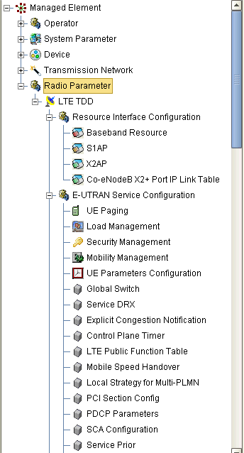
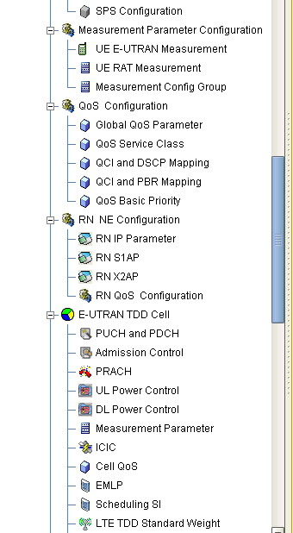
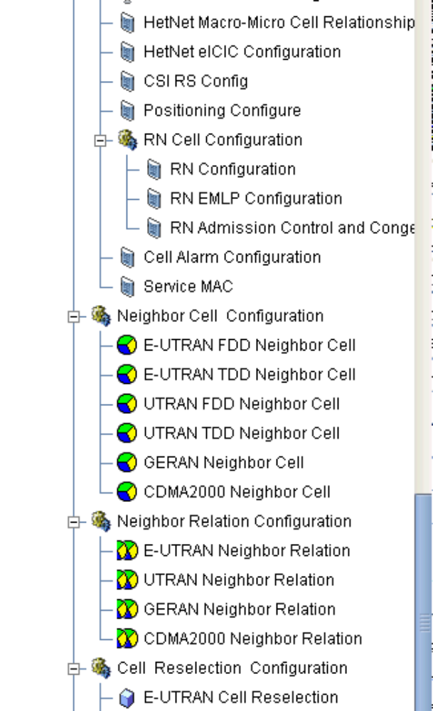
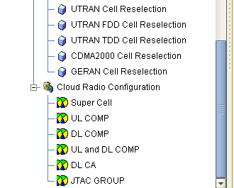

《LTE无线网优参数集》
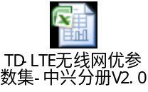

《TD-LTE无线参数指导优化手册》

个人主页：http://t.cn/8ks3GCu

